ĐẠI HỌC ĐÀ NẴNG
TRƯỜNG ĐẠI HỌC BÁCH KHOA
KHOA CÔNG NGHỆ THÔNG TIN
Tel. (+84.0236) 3736949, Fax. (84-511) 3842771
Website: http://dut.udn.vn/khoacntt, E-mail: cntt@dut.udn.vn



BÁO CÁO
PBL5 – DỰ ÁN KỸ THUẬT MÁY TÍNH

ĐỀ TÀI :
HỆ THỐNG QUẢN LÝ THIẾT BỊ TRONG NHÀ VÀ GỢI Ý THEO THÓI QUEN NGƯỜI DÙNG

Họ tên sinh viên | Mã sinh viên | Nhóm HP
Trương Lê Gia Ân | 102230279 | 23Nh12
Nguyễn Phan Anh Bảo | 102230282 | 23Nh12
Phan Phước Trí | 102230327 | 23Nh12
Nguyễn Việt Trung | 102230328 | 23Nh12

CBHD: ThS. Trần Hồ Thủy Tiên

Đà Nẵng, 06/2026
TÓM TẮT ĐỒ ÁN
Đồ án "Hệ thống quản lý thiết bị trong nhà và học thói quen người dùng" được thực hiện nhằm xây dựng một giải pháp toàn diện cho ngôi nhà thông minh, kết hợp giữa Internet vạn vật (IoT) và học máy để tạo ra trải nghiệm sống tiện nghi, an toàn và thông minh. Kiến trúc hệ thống được xây dựng theo mô hình phân tầng: tầng phần cứng IoT sử dụng Raspberry Pi 3 kết hợp các cảm biến và thiết bị ngoại vi giao tiếp qua giao thức MQTT; tầng AI xử lý ngôn ngữ với NLP Server phân loại ý định và trích xuất thực thể từ câu lệnh tiếng Việt; tầng backend sử dụng FastAPI điều phối hành động; và tầng giao diện với ứng dụng React Native Expo hỗ trợ điều khiển bằng giọng nói và hiển thị trạng thái nhà theo thời gian thực. Kết quả đạt được là một hệ thống hoạt động ổn định, có khả năng nhận diện ý định với độ chính xác cao trong tiếng Việt, tự động hóa các tác vụ thường ngày và chủ động gợi ý hành động phù hợp với thói quen của từng người dùng.
LỜI CẢM ƠN
Đối với những sinh viên Đại học Đà Nẵng – Đại học Bách khoa như chúng em, dự án học tập lần này là một minh chứng cho những kiến thức đã có được sau gần một năm học tập tại trường. Trong quá trình hoàn thành dự án, ngoài những cố gắng, nỗ lực của chính bản thân chúng em, chúng em sẽ không thể hoàn thành tốt được công việc của mình nếu không có được sự hướng dẫn và giúp đỡ nhiệt tình từ phía nhà trường và thầy cô giáo.
Chúng em xin gửi lời cảm ơn chân thành tới nhà trường, Khoa Công nghệ Thông tin đã tận tình chỉ bảo, góp ý và tạo điều kiện cho chúng em hoàn thành dự án học tập một cách tốt nhất.
Chúng em xin được gửi lời cảm ơn chân thành nhất tới ThS.Trần Hồ Thủy Tiên đã nhiệt tình chỉ bảo và hướng dẫn tận tình chúng em trong quá trình thực hiện dự án.
Chúng em xin chân thành cảm ơn.
Đà Nẵng, ngày 30 tháng 05 năm 2026
Phan Phước Trí
Nguyễn Việt Trung
Trương Lê Gia Ân
Nguyễn Phan Anh Bảo
BẢNG PHÂN CÔNG NHIỆM VỤ
Sinh viên thực hiện | Các nhiệm vụ | Tự đánh giá
Phan Phước Trí | - Lập trình phần cứng IoT (Raspberry Pi)  - Kết nối và cấu hình giao thức MQTT  - Tích hợp các cảm biến vật lý  - Viết báo cáo | Đã hoàn thành
Nguyễn Việt Trung | - Xây dựng AI NLP Server (Intent Classification & Entity Extraction)  - Huấn luyện mô hình phân loại ý định tiếng Việt  - Tích hợp AI vào hệ thống  - Viết báo cáo | Đã hoàn thành
Nguyễn Phan Anh Bảo | - Xây dựng Backend FastAPI (Decision Engine, API)  - Thiết kế cơ sở dữ liệu  - Xây dựng hệ thống gợi ý thói quen người dùng  - Viết báo cáo | Đã hoàn thành
Trương Lê Gia Ân | - Xây dựng ứng dụng Frontend (React Native Expo)  - Thiết kế giao diện người dùng  - Tích hợp nhận dạng giọng nói  - Viết báo cáo | Đã hoàn thành

MỤC LỤC
CHƯƠNG 1: GIỚI THIỆU 2
1.1. THỰC TRẠNG 2
1.2. CÁC VẤN ĐỀ CẦN GIẢI QUYẾT 2
1.3. ĐỀ XUẤT GIẢI PHÁP TỔNG QUAN 3
1.4. SƠ ĐỒ TỔNG QUAN CHƯƠNG TRÌNH 4
CHƯƠNG 2: GIẢI PHÁP 5
2.1. GIẢI PHÁP PHẦN CỨNG 5
2.1.1. Raspberry Pi 3 Model B 8
2.1.2. Cảm biến DHT11 8
2.1.3. Cảm biến khí gas MQ-2 9
2.1.4. Cảm biến siêu âm HC-SR04 10
2.1.5. Cảm biến báo cháy 11
2.1.6. Servo 12
2.1.7. Đèn và Quạt (qua Relay Module) 13
2.2. GIẢI PHÁP TRUYỀN THÔNG 15
2.2.1. Giao thức MQTT 15
2.2.2. Giao thức WebSocket 16
2.2.3. REST API 17
2.2.4. Thiết kế topic và payload truyền thông 17
2.2.5. Luồng truyền thông trong chương trình 18
2.2.6. Độ tin cậy, bảo mật và khả năng mở rộng 19
2.3. GIẢI PHÁP AI 20
2.3.1. Giải pháp xử lý ngôn ngữ tự nhiên tiếng việt 20
2.4. GIẢI PHÁP PHẦN MỀM 22
2.4.1. Phát biểu bài toán 22
2.4.2. Yêu cầu Hệ thống 22
2.4.3. Kiến trúc Hệ thống 24
2.4.4. Công nghệ sử dụng 24
CHƯƠNG 3: KẾT QUẢ 25
3.1. MÔ HÌNH 25
3.1.1. Mô hình Phân cụm và Phân loại (Machine Learning Models) 25
3.1.2. Mô hình xử lý ngôn ngữ tự nhiên 26
3.2. GIAO DIỆN 29
3.2.1. Giao diện Trang chủ 29
3.2.2. Giao diện Cài đặt 31
3.2.3. Giao diện Suggestion 32
3.2.4. Giao diện Phòng 33
3.2.5. Giao diện Tự động 34
3.2.6. Giao diện An ninh 35
3.2.7. Giao diện Trợ lý 36
CHƯƠNG 4: KẾT LUẬN VÀ HƯỚNG PHÁT TRIỂN 37
4.1. KẾT QUẢ ĐẠT ĐƯỢC 37
4.2. HẠN CHẾ CỦA ĐỀ TÀI 39
4.3. HƯỚNG PHÁT TRIỂN 40

DANH SÁCH HÌNH ẢNH
Hình 2-1 Sơ đồ khối quy trình hoạt động của Raspberry Pi 3 8
Hình 2-2 Sơ đồ khối quy trình hoạt động của cảm biến DHT11 9
Hình 2-3 Sơ đồ khối quy trình hoạt động của cảm biến khí gas MQ-2 10
Hình 2-4 Sơ đồ khối quy trình hoạt động của cảm biến siêu âm HC-SR04 11
Hình 2-5 Sơ đồ khối quy trình hoạt động của cảm biến báo cháy 12
Hình 2-6 Sơ đồ khối quy trình hoạt động của servo 13
Hình 2-7 Kiến trúc giao tiếp hệ thống 15
Hình 2-8 Kiến trúc hệ thống 25
Hình 3-1. Giao diện trang chủ 34
Hình 3-2 Giao diện trang chủ scroll down 35
Hình 3-3 Giao diện cài đặt 36
Hình 3-4 Giao diện suggestion tab 37
Hình 3-5 Giao diện phòng tab 38
Hình 3-6 Giao diện tự động tab 39
Hình 3-7 Giao diện tab An ninh 40
Hình 3-8 Giao diện trợ lý AI 41

GIỚI THIỆU

THỰC TRẠNG
Hiện nay, hầu hết các hệ thống nhà thông minh trên thị trường, kể cả các giải pháp của các hãng lớn như Google Home, Amazon Alexa hay Samsung SmartThings, đều được thiết kế chủ yếu cho tiếng Anh. Người dùng Việt Nam khi sử dụng các hệ thống này thường gặp khó khăn về rào cản ngôn ngữ, đặc biệt là các câu lệnh tiếng Việt có dấu, cách diễn đạt đa dạng và ngữ cảnh địa phương hóa.
Bên cạnh đó, phần lớn các hệ thống nhà thông minh hiện tại hoạt động theo mô hình phản ứng thụ động – tức là chỉ thực hiện khi có lệnh từ người dùng và không có khả năng tự học hay dự đoán hành vi. Điều này khiến người dùng vẫn phải ghi nhớ và lặp lại các thao tác quen thuộc hằng ngày một cách thủ công, làm giảm giá trị của hệ thống thông minh.
Ngoài ra, đa số các giải pháp hiện có sử dụng nền tảng đám mây độc quyền, chi phí cao và phụ thuộc vào kết nối Internet liên tục, gây bất tiện trong môi trường gia đình Việt Nam với hạ tầng mạng không đồng đều. Thiếu một giải pháp mã nguồn mở, linh hoạt, hỗ trợ tiếng Việt và có khả năng hoạt động cục bộ là khoảng trống cần được lấp đầy.

CÁC VẤN ĐỀ CẦN GIẢI QUYẾT
Từ thực trạng trên, nhóm nhận thấy một số vấn đề cốt lõi cần được giải quyết trong hệ thống nhà thông minh:
- Thiếu hỗ trợ điều khiển bằng ngôn ngữ tự nhiên tiếng Việt: Người dùng chưa thể ra lệnh bằng câu nói tự nhiên như "Tắt đèn phòng khách", "Bật quạt số 2" hay "Đóng cửa chính" và nhận được phản hồi chính xác từ hệ thống.
- Hệ thống phản ứng thụ động, thiếu tính chủ động: Các thiết bị chỉ hoạt động khi có lệnh trực tiếp, không có khả năng tự học thói quen và gợi ý hành động phù hợp cho người dùng theo từng khung giờ hoặc ngữ cảnh.
- Chưa tích hợp đầy đủ các cảm biến an toàn: Thiếu cơ chế cảnh báo tự động cho các tình huống nguy hiểm như rò rỉ khí gas, phát hiện hỏa hoạn hoặc phát hiện người xâm nhập bất thường.
- Khó quản lý và giám sát tập trung: Người dùng và quản trị viên gặp khó khăn trong việc theo dõi trạng thái toàn bộ thiết bị trong nhà theo thời gian thực trên một giao diện duy nhất.
- Phụ thuộc vào kết nối cloud và chi phí vận hành cao: Cần một giải pháp có thể hoạt động cục bộ (local), giảm thiểu độ trễ và không phụ thuộc vào bên thứ ba.

ĐỀ XUẤT GIẢI PHÁP TỔNG QUAN
Để giải quyết các vấn đề nêu trên, nhóm đề xuất xây dựng hệ thống nhà thông minh với bốn thành phần chức năng chính:
- Lớp phần cứng IoT (IoT Layer): Raspberry Pi 3 đóng vai trò trung tâm điều khiển, kết nối với các thiết bị (đèn, quạt, servo) và cảm biến (DHT11, MQ-2, HC-SR04, báo cháy) thông qua GPIO. Toàn bộ giao tiếp dữ liệu được thực hiện qua giao thức MQTT nhẹ, hiệu quả cho môi trường IoT.
- Lớp AI – NLP Server: Máy chủ xử lý ngôn ngữ tự nhiên tiếng Việt, thực hiện phân loại ý định (Intent Classification) và trích xuất thực thể (Entity Extraction) từ câu lệnh giọng nói của người dùng, chuyển đổi thành các lệnh có cấu trúc để Backend xử lý.
- Lớp Backend – Decision Engine (FastAPI): Đây là não bộ của hệ thống, tiếp nhận intent từ NLP Server, thực hiện reasoning dựa trên dữ liệu cảm biến và ngữ cảnh, rồi ra quyết định và gửi lệnh điều khiển xuống thiết bị qua MQTT. Backend cũng quản lý dữ liệu thói quen người dùng và cung cấp API cho ứng dụng di động.
- Lớp giao diện người dùng (React Native Expo): Ứng dụng di động đa nền tảng hỗ trợ điều khiển bằng giọng nói, hiển thị trạng thái thiết bị theo thời gian thực, thông báo cảnh báo an toàn và xem các gợi ý thói quen từ hệ thống.

SƠ ĐỒ TỔNG QUAN CHƯƠNG TRÌNH
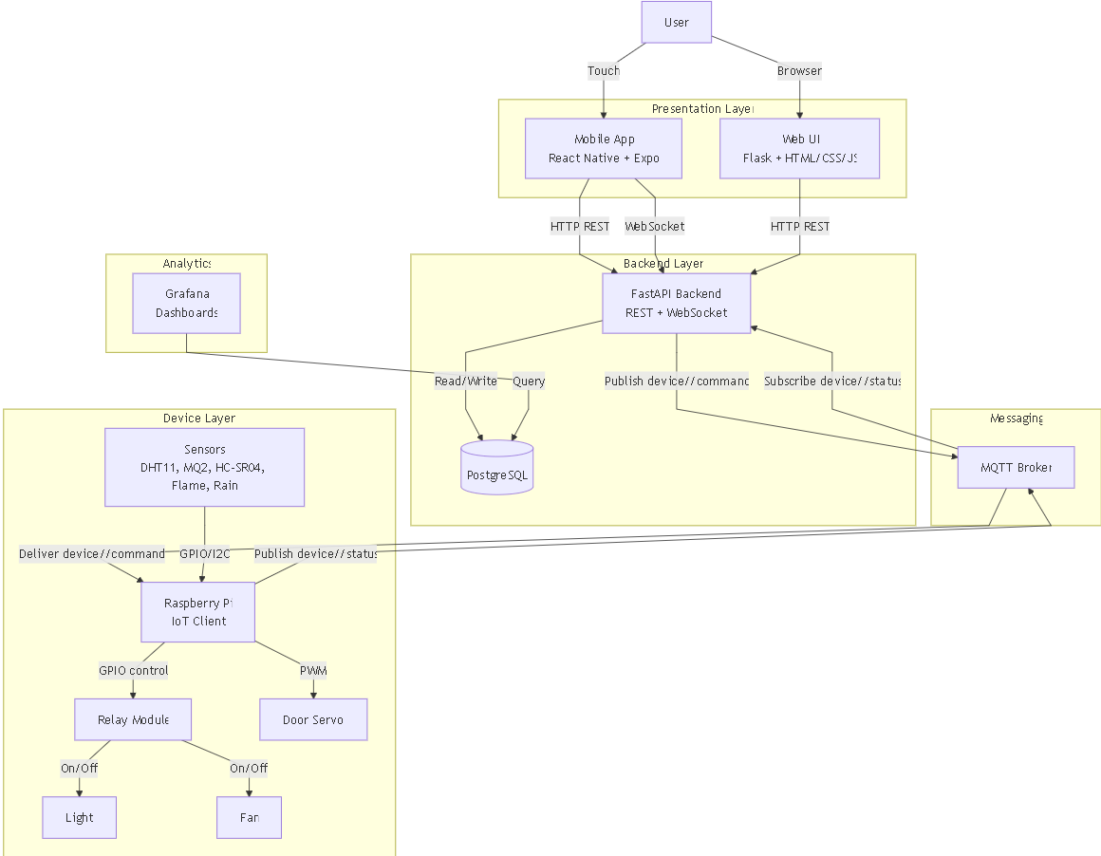
Hình 1-1. Sơ đồ tổng quan kiến trúc hệ thống nhà thông minh

Sơ đồ tổng quan thể hiện luồng xử lý từ khi người dùng điều khiển trên ứng dụng di động, qua NLP Server để phân tích ý định, đến Backend để ra quyết định, cuối cùng gửi lệnh điều khiển qua MQTT đến Raspberry Pi và các thiết bị vật lý. Đồng thời, dữ liệu từ các cảm biến cũng liên tục được phản hồi về Backend để cập nhật ngữ cảnh và phục vụ cơ chế học thói quen.

GIẢI PHÁP

GIẢI PHÁP PHẦN CỨNG
Hệ thống phần cứng được thiết kế theo mô hình tập trung, trong đó Raspberry Pi 3 Model B đóng vai trò là bộ điều khiển trung tâm, kết nối và điều phối toàn bộ các thiết bị ngoại vi và cảm biến trong nhà thông qua các chân GPIO và giao thức truyền thông phù hợp.
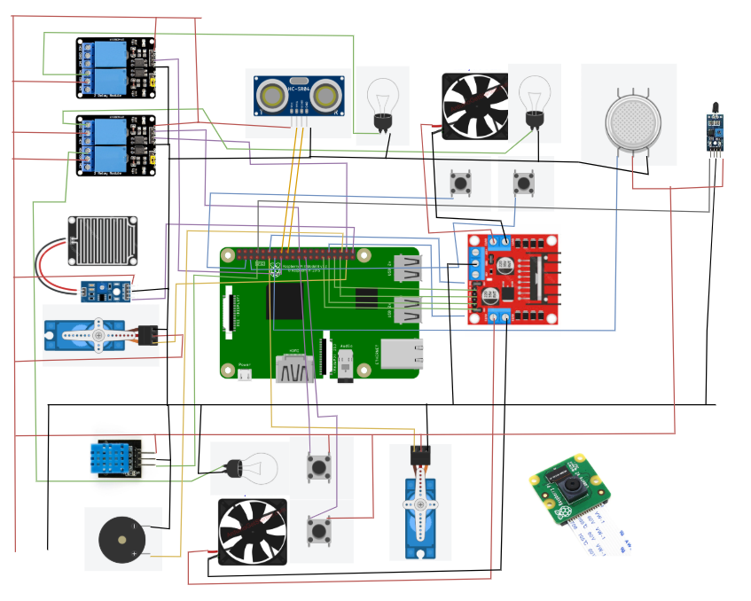
Hình 2-1. Sơ đồ kết nối phần cứng tổng thể của hệ thống

Bảng 1. Linh kiện và thông số kỹ thuật
Tên linh kiện | Thông số kỹ thuật
Raspberry Pi 3 Model B  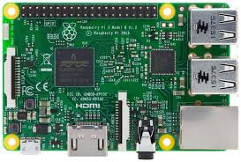 | - CPU: ARM Cortex-A53 quad-core 1.2GHz  - RAM: 1GB LPDDR2 SDRAM  - WiFi: 802.11n tích hợp sẵn  - Bluetooth: 4.1 BLE  - GPIO: 40 chân đa năng  - Nguồn: 5V/2.5A qua Micro-USB [1]
Cảm biến DHT11  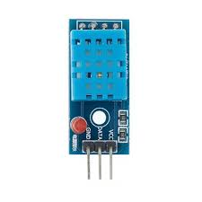 | - Đo nhiệt độ: 0–50°C, sai số ±2°C  - Đo độ ẩm: 20–80%, sai số ±5%RH  - Điện áp: 3.3V–5V DC  - Giao tiếp: Single-Wire [2]
Cảm biến khí gas MQ-2  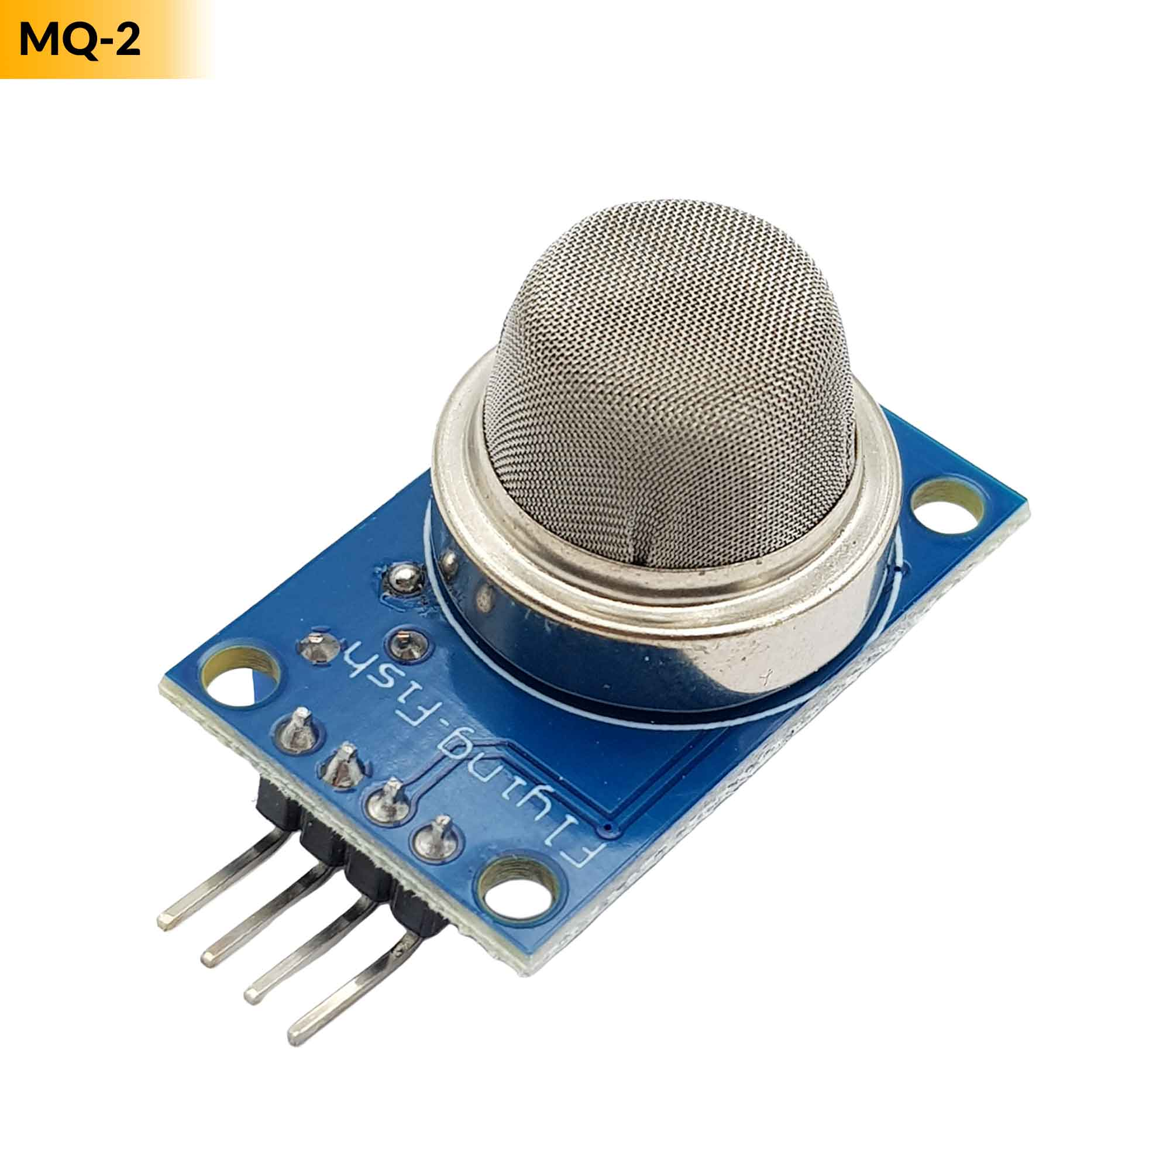 | - Phát hiện: LPG, Butane, Methane, Hydrogen, Smoke  - Dải nồng độ: 300–10000 ppm  - Điện áp: 5V DC  - Đầu ra: Analog + Digital [3]
Cảm biến siêu âm HC-SR04  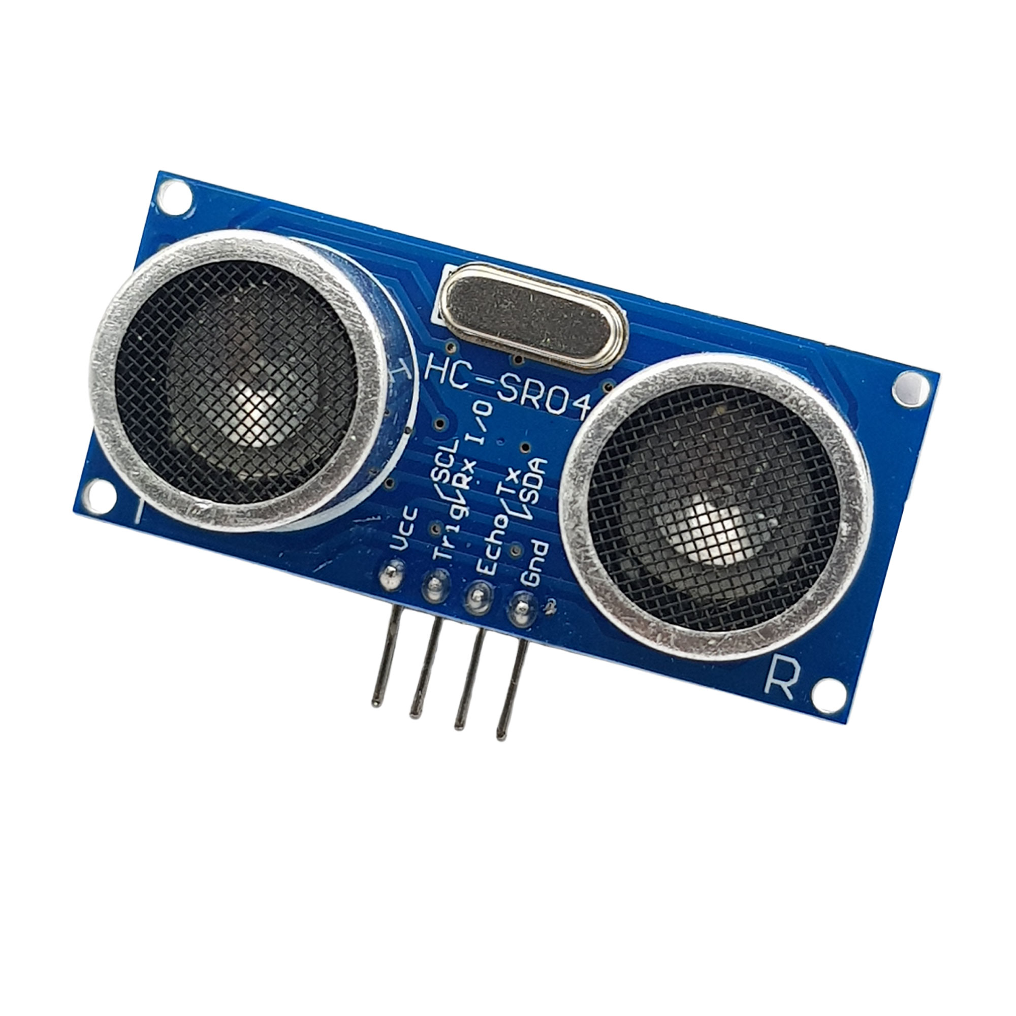 | - Phạm vi đo: 2cm – 400cm  - Độ chính xác: ±3mm  - Tần số: 40kHz  - Giao tiếp: Trigger/Echo GPIO [4]
Cảm biến báo cháy  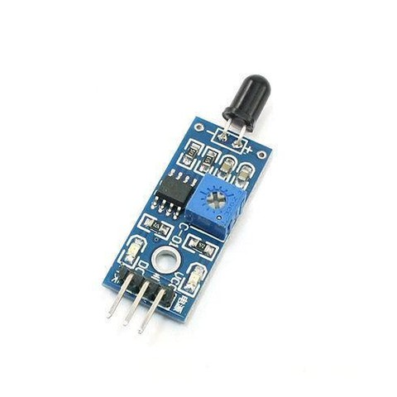 | - Loại: Cảm biến phát hiện lửa (Flame Sensor)  - Điện áp: 3.3V–5V DC  - Đầu ra: Digital HIGH khi phát hiện  - Độ nhạy: Điều chỉnh qua biến trở [5]
Servo SG90  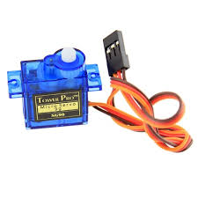 | - Điện áp: 5V DC  - Góc quay: 0° – 180°  - Mô-men xoắn: 1.8 kg/cm  - Điều khiển: PWM 50Hz (0.5–2.5ms) [6]
Relay Module (Đèn, Quạt)  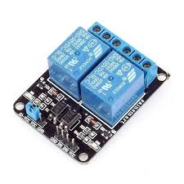 | - Tiếp điểm: 10A/250VAC  - Điều khiển: 5V GPIO  - Cách ly quang: Opto-coupler  - Hỗ trợ dimming qua PWM [7]
Nút bấm (Push Button)  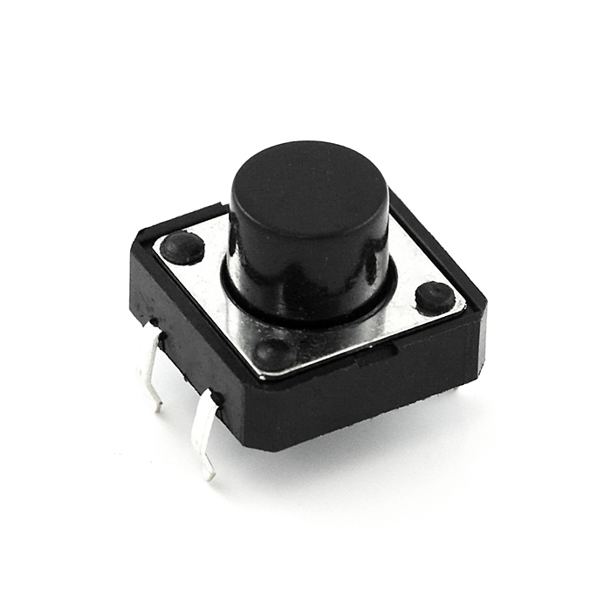 | - Loại: Momentary tactile switch  - Điện áp: 3.3V–5V  - Giao tiếp: Digital Input GPIO  - Pull-up nội: Hỗ trợ qua firmware [8]

Raspberry Pi 3 Model B
Raspberry Pi 3 Model B là máy tính nhúng một bo mạch\ được phát triển bởi Raspberry Pi Foundation, được sử dụng làm bộ điều khiển trung tâm của hệ thống. Với bộ vi xử lý ARM Cortex-A53 quad-core 1.2GHz, RAM 1GB và khả năng kết nối WiFi/Bluetooth tích hợp, Raspberry Pi 3 có đủ năng lực xử lý để chạy đồng thời MQTT client, các script điều khiển GPIO và giao tiếp với Backend server.
Trong hệ thống, Raspberry Pi 3 thực hiện các nhiệm vụ chính: đọc dữ liệu từ cảm biến DHT11, MQ-2, HC-SR04, cảm biến báo cháy và nút bấm; điều khiển relay để bật/tắt đèn và quạt; điều khiển servo theo góc quy định; và kết nối MQTT broker để trao đổi dữ liệu với Backend theo thời gian thực.
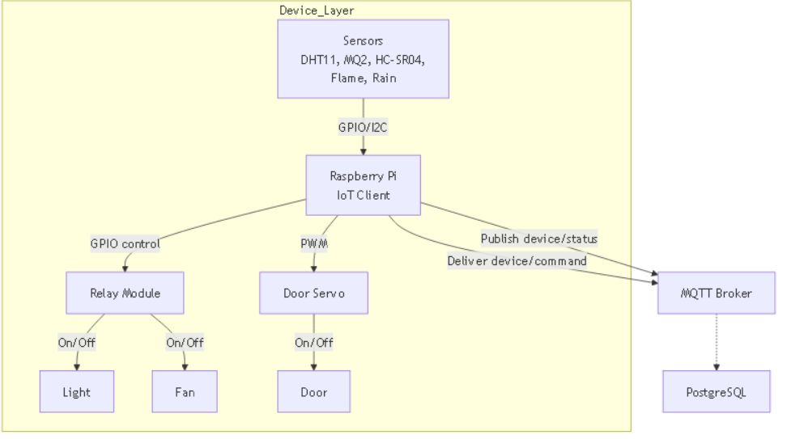
HìnhHình 2-2.1 Sơ đồ khối quy trình hoạt động của Raspberry Pi 3

Cảm biến DHT11
Cảm biến DHT11 là cảm biến kỹ thuật số giá thành thấp, dùng để đo nhiệt độ môi trường trong khoảng 0–50°C và độ ẩm trong khoảng 20–80%RH. Cảm biến giao tiếp với Raspberry Pi thông qua giao thức Single-Wire, chỉ cần một chân GPIO duy nhất. Dữ liệu nhiệt độ và độ ẩm được thu thập định kỳ và gửi lên MQTT broker, từ đó Backend sử dụng để ra quyết định bật/tắt quạt hoặc điều hòa tự động, đồng thời hiển thị lên ứng dụng di động để người dùng theo dõi.
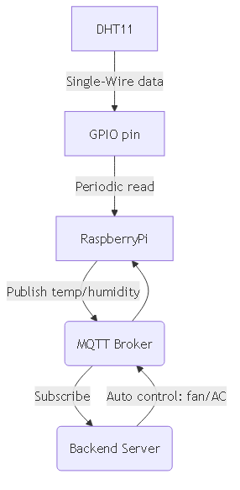
HìnhHình 2-3.2 Sơ đồ khối quy trình hoạt động của cảm biến DHT11

Cảm biến khí gas MQ-2
Module cảm biến khí MQ-2 có khả năng phát hiện nhiều loại khí dễ cháy và khói, bao gồm LPG, Butane, Methane, Hydrogen và Smoke trong dải nồng độ từ 300 đến 10.000 ppm. Cảm biến có hai đầu ra: đầu ra Analog phản ánh nồng độ khí thực tế và đầu ra Digital phát cảnh báo khi nồng độ vượt ngưỡng cài đặt. Trong hệ thống, khi cảm biến phát hiện nồng độ khí gas nguy hiểm, tín hiệu được gửi qua MQTT đến Backend, hệ thống sẽ kích hoạt cảnh báo trên ứng dụng di động và có thể tự động tắt các thiết bị điện để đảm bảo an toàn.
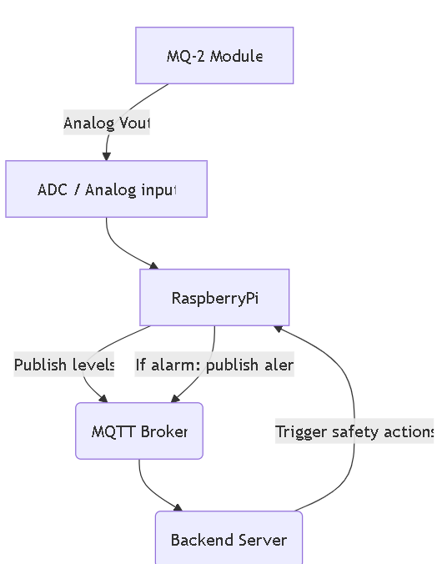
HìnhHình 2-4.3 Sơ đồ khối quy trình hoạt động của cảm biến khí gas MQ-2

Cảm biến siêu âm HC-SR04
Cảm biến siêu âm HC-SR04 sử dụng nguyên lý phản xạ sóng âm để đo khoảng cách từ 2cm đến 400cm với độ chính xác ±3mm. Cảm biến giao tiếp với Raspberry Pi qua hai chân GPIO: chân Trigger để phát xung siêu âm và chân Echo để nhận tín hiệu phản hồi, thời gian giữa hai tín hiệu được tính toán để suy ra khoảng cách. Trong hệ thống nhà thông minh, cảm biến siêu âm được ứng dụng để phát hiện sự hiện diện của người trong phòng, từ đó hỗ trợ quyết định tự động bật/tắt đèn hoặc điều chỉnh thiết bị theo trạng thái có/vắng người.
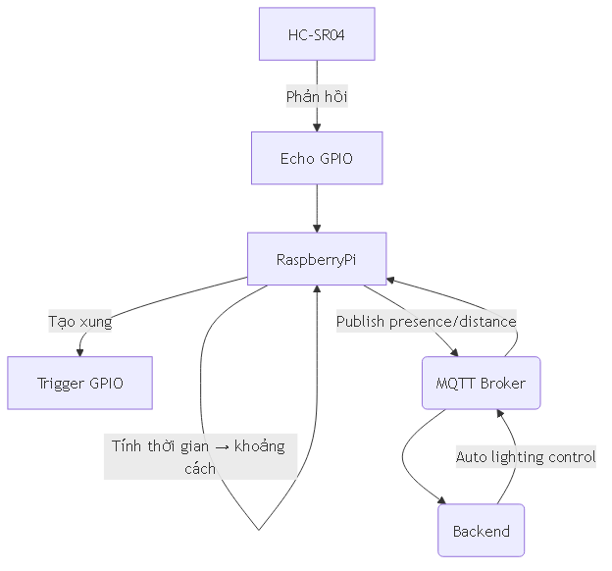
Hình 2-4 Sơ đồ khối quy trình hoạt động của cảm biến siêu âm HC-SR04
Hình 2-5. Sơ đồ khối quy trình hoạt động của cảm biến siêu âm HC-SR04

Cảm biến báo cháy
Module cảm biến phát hiện lửa sử dụng cảm biến hồng ngoại để nhận biết ngọn lửa thông qua bước sóng từ 760nm – 1100nm. Cảm biến hoạt động ở điện áp 3.3V–5V DC, với phạm vi phát hiện khoảng 80cm và góc quét 60 độ. Đây là thành phần an toàn quan trọng trong hệ thống: khi phát hiện lửa hoặc nguy cơ cháy, cảm biến sẽ gửi tín hiệu đến Raspberry Pi để ngay lập tức truyền thông điệp MQTT khẩn cấp lên Backend. Hệ thống sau đó sẽ phát thông báo đẩy (push notification) đến điện thoại người dùng và có thể kích hoạt các biện pháp ứng phó tự động nhằm giảm thiểu rủi ro và thiệt hại.
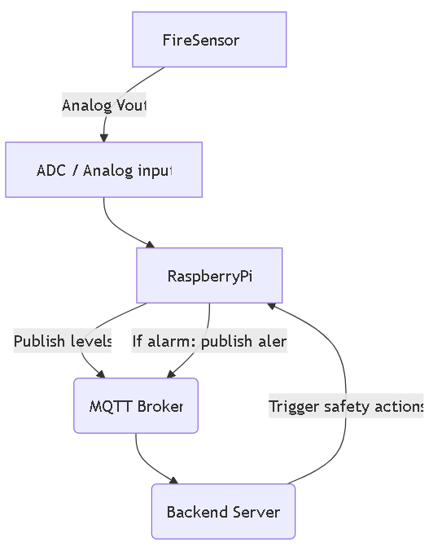
HìnhHình 2-6.5 Sơ đồ khối quy trình hoạt động của cảm biến báo cháy

Servo
Servo SG90 là động cơ servo nhỏ gọn, được sử dụng để điều khiển cơ cấu cơ học như mở/đóng cửa, điều chỉnh góc cánh cửa sổ hoặc các cơ cấu khóa trong nhà. Servo nhận tín hiệu điều khiển PWM với tần số 50Hz và độ rộng xung từ 0.5ms đến 2.5ms tương ứng với góc quay từ 0° đến 180°. Raspberry Pi xuất tín hiệu PWM qua GPIO để điều khiển servo đến góc mong muốn theo lệnh từ người dùng (giọng nói hoặc ứng dụng di động) hoặc theo quy tắc tự động của hệ thống.

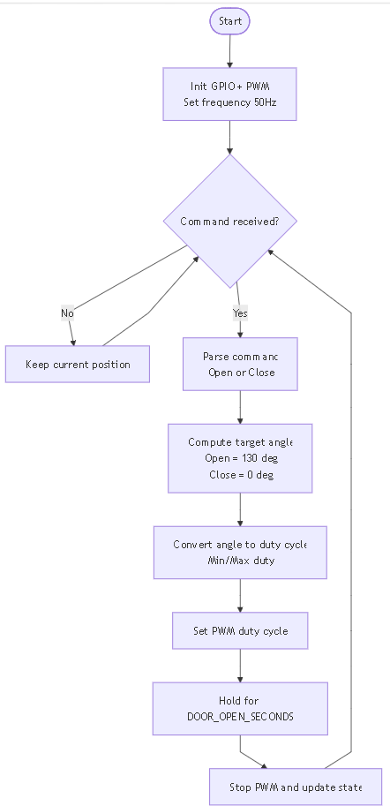
HìnhHình 2-7.6 Sơ đồ khối quy trình hoạt động của servo

Đèn và Quạt (qua Relay Module)
Đèn và quạt là các thiết bị tiêu thụ điện chính được điều khiển thông qua module relay. Relay hoạt động như một công tắc điện tử, khi Raspberry Pi xuất tín hiệu HIGH lên chân điều khiển của relay, tiếp điểm của relay đóng lại và cấp điện cho đèn hoặc quạt. Module relay được cách ly quang học (opto-coupler) giúp bảo vệ mạch điều khiển khỏi điện áp cao. Đây là các thiết bị được điều khiển nhiều nhất trong hệ thống, thường xuyên được kích hoạt qua lệnh giọng nói và là đối tượng chính của cơ chế học thói quen.
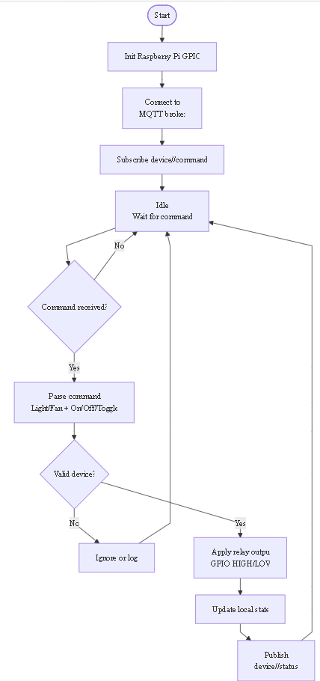
Hình 2-7 Kiến trúc giao tiếp hệ thống
Hình 2-8. Sơ đồ khối quy trình hoạt động của quạt, đèn

GIẢI PHÁP TRUYỀN THÔNG

Giao thức MQTT
MQTT (Message Queuing Telemetry Transport) là giao thức truyền thông chính giữa tầng phần cứng IoT và Backend. Giao thức này phù hợp với hệ thống nhà thông minh vì có cơ chế publish/subscribe nhẹ, tiết kiệm băng thông, độ trễ thấp và hoạt động ổn định trên các thiết bị nhúng như Raspberry Pi. Thay vì để ứng dụng di động giao tiếp trực tiếp với phần cứng, Backend đóng vai trò điều phối trung tâm: nhận yêu cầu từ người dùng, chuyển đổi thành lệnh điều khiển và publish lệnh xuống MQTT Broker.
- Thành phần tham gia: Raspberry Pi chạy MQTT client để nhận lệnh và gửi trạng thái thiết bị; Backend FastAPI chạy MQTT client để publish lệnh, subscribe dữ liệu trạng thái/cảm biến; MQTT Broker làm trung gian định tuyến bản tin giữa các client.
- Cấu hình kết nối: hệ thống sử dụng host, port, username, password và tùy chọn TLS thông qua biến môi trường. Port mặc định 8883 được dùng cho kết nối MQTT bảo mật qua TLS, giúp giảm rủi ro nghe lén hoặc giả mạo bản tin trong quá trình truyền.
- Cơ chế truyền lệnh: khi người dùng bật/tắt đèn, điều chỉnh quạt, mở cửa hoặc kích hoạt thiết bị, Backend publish bản tin JSON đến topic device/{device_id}/command với dạng {"command": "...", "value": ...}. Raspberry Pi subscribe topic này, phân tích command và điều khiển GPIO tương ứng.
- Cơ chế phản hồi trạng thái: sau khi thực thi lệnh hoặc khi cảm biến thay đổi, Raspberry Pi publish trạng thái lên device/{device_id}/status. Payload gồm các trường như status, online, timestamp và metadata để mô tả chi tiết từng loại thiết bị, ví dụ tốc độ quạt, trạng thái cửa, nhiệt độ, độ ẩm, cảnh báo khoảng cách, khí gas hoặc mưa.
- Dữ liệu năng lượng và nhận diện khuôn mặt: Backend subscribe thêm device/{device_id}/energy để ghi nhận chỉ số tiêu thụ điện, đồng thời subscribe home/{home_id}/face để xử lý ảnh khuôn mặt phục vụ chức năng xác thực và mở cửa tự động.
Trong chương trình, MQTT không chỉ dùng để bật/tắt thiết bị mà còn là kênh đồng bộ trạng thái hai chiều. Khi Backend nhận bản tin status từ Raspberry Pi, hệ thống cập nhật database, lưu metadata mới nhất của thiết bị và phát tiếp sự kiện thời gian thực đến ứng dụng qua WebSocket. Nhờ vậy, trạng thái trên giao diện mobile phản ánh gần đúng trạng thái thực tế của phần cứng.

Giao thức WebSocket
WebSocket được sử dụng cho lớp giao tiếp thời gian thực giữa Backend và ứng dụng người dùng. Khác với REST API chỉ phản hồi khi client gửi request, WebSocket duy trì một kết nối hai chiều liên tục, cho phép Backend chủ động đẩy thông tin mới đến mobile ngay khi có thay đổi từ thiết bị IoT, cảnh báo an ninh hoặc tự động hóa.
- Endpoint chính của hệ thống là /ws/home/{home_id}. Mỗi kết nối WebSocket được gắn với một home_id để Backend chỉ broadcast dữ liệu đến đúng các thiết bị di động thuộc cùng một nhà.
- Cơ chế xác thực sử dụng access token gửi qua query parameter. Backend kiểm tra token, xác định user_id, kiểm tra người dùng có thuộc home_id đang kết nối hay không, sau đó mới cho phép kết nối. Nếu token sai hoặc người dùng không có quyền trong nhà đó, kết nối bị đóng với mã 1008.
- ConnectionManager lưu danh sách kết nối theo từng home_id. Khi có sự kiện, Backend gọi các hàm broadcast_device_update, broadcast_security_alert hoặc broadcast_automation_trigger để gửi JSON message đến tất cả client đang theo dõi cùng một nhà.
- Dạng bản tin WebSocket được tổ chức theo trường type và data. Ví dụ khi MQTT cập nhật trạng thái thiết bị, Backend gửi type = device_update, kèm device_id và data chứa status, online, metadata. Cách đóng gói này giúp ứng dụng mobile phân loại sự kiện và cập nhật đúng màn hình.

REST API
Bên cạnh MQTT và WebSocket, hệ thống vẫn sử dụng REST API cho các thao tác nghiệp vụ thông thường giữa ứng dụng mobile và Backend. REST phù hợp với các tác vụ có cấu trúc request/response rõ ràng như đăng nhập, đăng ký, quản lý nhà, quản lý phòng, quản lý thiết bị, tạo tự động hóa, xem lịch sử năng lượng, lấy danh sách gợi ý và gọi các chức năng nhận diện khuôn mặt.
- Ứng dụng mobile gửi HTTP request đến các router của Backend FastAPI. Backend kiểm tra JWT, xử lý dữ liệu với database PostgreSQL, sau đó trả về JSON response cho client.
- Với thao tác điều khiển thiết bị, REST API nhận lệnh từ mobile, kiểm tra quyền truy cập, cập nhật logic nghiệp vụ nếu cần, rồi gọi hàm publish_device_command để chuyển lệnh sang MQTT. Như vậy REST là kênh nhận yêu cầu từ người dùng, còn MQTT là kênh thực thi lệnh xuống phần cứng.
- Với các màn hình danh sách như phòng, thiết bị, tự động hóa và thống kê năng lượng, REST API giúp client tải dữ liệu ban đầu. Sau khi dữ liệu ban đầu đã hiển thị, WebSocket tiếp tục cập nhật các thay đổi phát sinh theo thời gian thực.
Sự kết hợp REST API, MQTT và WebSocket giúp hệ thống tách rõ trách nhiệm: REST xử lý nghiệp vụ và dữ liệu theo yêu cầu, MQTT xử lý giao tiếp thiết bị, còn WebSocket xử lý đồng bộ giao diện thời gian thực.

Thiết kế topic và payload truyền thông
Để tránh nhầm lẫn khi hệ thống có nhiều nhà, nhiều phòng và nhiều thiết bị, các topic MQTT được thiết kế theo hướng định danh rõ tài nguyên. Topic ưu tiên hiện tại là dạng device/{device_id}/..., trong đó device_id tương ứng với thiết bị đã được đăng ký ở Backend và có thể ánh xạ đến loại thiết bị trong device_map.json của Raspberry Pi.
- device/{device_id}/command: Backend publish lệnh điều khiển đến một thiết bị cụ thể. Payload thường có dạng {"command": "turn_on"}, {"command": "turn_off"}, {"command": "toggle"}, {"command": "set_speed", "value": "strong"}, {"command": "open"} hoặc {"command": "set_angle", "value": 120}.
- device/{device_id}/status: Raspberry Pi publish trạng thái thiết bị sau khi thực thi lệnh hoặc khi cảm biến thay đổi. Payload có online, status, timestamp và metadata để lưu các thuộc tính riêng của từng thiết bị.
- device/{device_id}/energy: thiết bị hoặc gateway gửi dữ liệu tiêu thụ điện để Backend lưu vào bảng lịch sử năng lượng, phục vụ thống kê và phân tích hành vi sử dụng.
- home/{home_id}/face: Raspberry Pi gửi ảnh base64 và thông tin action như upload, enroll hoặc verify để Backend xử lý nhận diện khuôn mặt.

Luồng truyền thông trong chương trình
Luồng điều khiển thiết bị bắt đầu từ ứng dụng mobile. Người dùng thao tác trên giao diện hoặc gửi câu lệnh giọng nói; ứng dụng gọi REST API đến Backend. Backend xác thực người dùng, kiểm tra quyền với nhà/phòng/thiết bị, chuẩn hóa lệnh rồi publish bản tin MQTT đến topic command của thiết bị. Raspberry Pi nhận lệnh, điều khiển GPIO, cập nhật state nội bộ và publish trạng thái mới lên MQTT. Backend subscribe trạng thái đó, cập nhật database và broadcast WebSocket để giao diện mobile đổi trạng thái ngay lập tức.
Luồng dữ liệu cảm biến diễn ra theo chiều ngược lại. Raspberry Pi đọc DHT11, MQ-2, HC-SR04, cảm biến mưa, nút bấm hoặc trạng thái servo/relay, sau đó đóng gói dữ liệu thành JSON và publish lên MQTT. Backend xử lý dữ liệu này để cập nhật metadata thiết bị, ghi log năng lượng hoặc kích hoạt các rule tự động hóa. Nếu dữ liệu mang tính cảnh báo như khí gas, khoảng cách nguy hiểm hoặc sự kiện an ninh, Backend có thể phát WebSocket alert đến ứng dụng để người dùng nhận biết kịp thời.
Luồng nhận diện khuôn mặt sử dụng kết hợp HTTP và MQTT tùy tình huống. Raspberry Pi có thể gửi ảnh về Backend thông qua API face hoặc thông qua topic home/{home_id}/face. Backend xử lý upload, enroll hoặc verify; khi xác thực thành công, Backend gửi lệnh mở cửa qua MQTT đến door_device_id. Cách thiết kế này giữ cho phần xử lý AI nằm ở Backend, còn Raspberry Pi tập trung vào thu ảnh và điều khiển cơ cấu cửa.

Độ tin cậy, bảo mật và khả năng mở rộng
Giải pháp truyền thông được thiết kế để đảm bảo hệ thống hoạt động ổn định trong môi trường nhiều thiết bị và nhiều người dùng. MQTT sử dụng QoS 1 cho các bản tin điều khiển và trạng thái quan trọng, giúp broker cố gắng chuyển bản tin ít nhất một lần đến client nhận. Backend và Raspberry Pi đều có cơ chế ghi log khi kết nối MQTT thất bại, cho phép hệ thống tiếp tục chạy ở chế độ hạn chế thay vì dừng toàn bộ chương trình.
- Bảo mật MQTT: hỗ trợ username/password và TLS khi kết nối broker, hạn chế việc lộ lệnh điều khiển hoặc dữ liệu cảm biến trên mạng.
- Bảo mật WebSocket: yêu cầu access token và kiểm tra membership theo home_id trước khi chấp nhận kết nối, tránh việc người dùng ngoài nhà nhận được trạng thái thiết bị.
- Tách kênh truyền thông: lệnh điều khiển, trạng thái thiết bị, dữ liệu năng lượng và ảnh khuôn mặt được đưa vào các topic khác nhau, giúp Backend xử lý đúng loại dữ liệu và dễ mở rộng thêm thiết bị mới.
- Khả năng mở rộng: khi thêm thiết bị mới, hệ thống chỉ cần bổ sung device_id, kind và mapping GPIO ở Raspberry Pi; Backend vẫn dùng cùng mẫu topic device/{device_id}/command và device/{device_id}/status.
- Tính nhất quán dữ liệu: Backend là nguồn lưu trạng thái và lịch sử chính trong database, còn WebSocket chỉ là kênh phát sự kiện tức thời. Khi ứng dụng mở lại, client có thể tải dữ liệu mới nhất qua REST API rồi tiếp tục nhận cập nhật qua WebSocket.
Nhờ cách phân tầng này, hệ thống vừa đáp ứng yêu cầu điều khiển thời gian thực của nhà thông minh, vừa đảm bảo dữ liệu được lưu trữ tập trung để phục vụ thống kê, tự động hóa và học thói quen người dùng ở các phần sau của đồ án.

GIẢI PHÁP AI

Giải pháp xử lý ngôn ngữ tự nhiên tiếng việt
- Giới thiệu tổng quan NLP Server
NLP Server là thành phần trí tuệ nhân tạo cốt lõi của hệ thống, chịu trách nhiệm phân tích và hiểu ngôn ngữ tự nhiên tiếng Việt từ người dùng. Server này thực hiện hai nhiệm vụ chính: phân loại ý định (Intent Classification) để xác định người dùng muốn làm gì, và trích xuất thực thể (Entity Extraction) để xác định đối tượng cụ thể và các tham số liên quan trong câu lệnh.
Ví dụ: Khi người dùng nói "Tắt đèn phòng ngủ và bật quạt số 2", NLP Server sẽ phân tích và trả về hai intent riêng biệt: (1) intent = "TURN_OFF", entity = {device: "light", room: "bedroom"} và (2) intent = "TURN_ON", entity = {device: "fan", id: "2"}. Backend sẽ dựa trên các structured intent này để ra quyết định điều khiển thiết bị.
- Các lớp ý định (Intent Classes)
Hệ thống được huấn luyện để nhận diện các nhóm ý định sau:
- Điều khiển thiết bị với entities: device, action, location, value, unit
- Cảm giác môi trường với entity: comfort_type (cooling, warming, brighten, dim, ventilate)
- Truy vấn sensor với entity: sensor_type (temperature, humidity, rain, gas, fire, motion)
- Truy vấn trạng thái thiết bị với entities: device, location
- Chế độ an ninh với entity: mode (armed, disarmed)
- Cảnh báo an ninh với entity: alert_type (fire, gas, intrusion)
- Kích hoạt scene với entity: scene_type (sleep, wake_up, movie, away, home)
- Hành động liên quan thời tiết với entities: weather_condition (rain, sunny), action, device
- Tắt tất cả thiết bị
- Tạo automation mới
- Khóa tất cả cửa
- Fallback intent khi không phân loại được
- Kiến trúc mô hình NLP
NLP Server sử dụng kiến trúc kết hợp giữa mô hình Transformer được tinh chỉnh (fine-tuned) trên dữ liệu tiếng Việt và các quy tắc heuristic để xử lý các trường hợp đặc biệt. Mô hình nền tảng được chọn là PhoBERT – mô hình ngôn ngữ BERT được huấn luyện trước trên kho ngữ liệu tiếng Việt lớn, có khả năng nắm bắt tốt ngữ nghĩa và cú pháp của tiếng Việt bao gồm các từ có dấu và từ viết tắt địa phương.
Quy trình xử lý một câu lệnh bao gồm các bước chính:
- Tiền xử lý (Preprocessing): Chuẩn hóa văn bản, tách từ (tokenization) tiếng Việt, loại bỏ nhiễu từ nhận dạng giọng nói (filler words).
- Phân loại ý định (Intent Classification): Đầu vào là vector embedding của câu lệnh, đầu ra là xác suất thuộc từng lớp ý định. Lớp có xác suất cao nhất được chọn nếu vượt ngưỡng tin cậy.
- Trích xuất thực thể (Entity Extraction): Sử dụng mô hình NER (Named Entity Recognition) để xác định các thực thể như tên thiết bị, phòng, giá trị số, đơn vị.
- Hậu xử lý (Postprocessing): Chuẩn hóa tên thực thể về dạng chuẩn (ví dụ: "đèn" → "light", "phòng ngủ" → "bedroom") và đóng gói kết quả thành JSON có cấu trúc.

GIẢI PHÁP PHẦN MỀM

Phát biểu bài toán
Xây dựng hệ thống phần mềm tích hợp bao gồm Backend Decision Engine, cơ sở dữ liệu và ứng dụng di động, có khả năng tiếp nhận ý định từ NLP Server, thực hiện reasoning thông minh dựa trên ngữ cảnh cảm biến, ra quyết định điều khiển thiết bị IoT qua MQTT, đồng thời ghi nhận và phân tích hành vi người dùng để xây dựng hệ thống gợi ý thói quen.

Yêu cầu Hệ thống
Các yêu cầu của hệ thống được mô tả theo hai nhóm chính: yêu cầu chức năng và yêu cầu phi chức năng. Cách trình bày dạng bảng giúp thể hiện rõ mã yêu cầu, nhóm xử lý và nội dung cần đáp ứng.
Bảng 2. Yêu cầu chức năng
Mã yêu cầu | Nhóm chức năng | Nội dung yêu cầu
FR-01 | Quản lý người dùng & xác thực | Cho phép người dùng đăng ký, đăng nhập, đăng xuất; hỗ trợ phân quyền User/Admin; cho phép xem, cập nhật hồ sơ cá nhân; mọi yêu cầu API phải được xác thực trước khi xử lý.
FR-02 | Quản lý thiết bị IoT | Cho phép thêm, chỉnh sửa, xóa thiết bị; gán thiết bị vào phòng/khu vực; theo dõi trạng thái gần thời gian thực; gửi lệnh điều khiển và nhận phản hồi sau khi thiết bị thực thi.
FR-03 | Quản lý phòng và khu vực | Cho phép tạo, cập nhật, xóa phòng; mỗi thiết bị thuộc một phòng tại một thời điểm; hiển thị danh sách phòng và thiết bị tương ứng theo từng phòng.
FR-04 | Tự động hóa | Hỗ trợ tạo quy tắc tự động dựa trên thời gian, dữ liệu cảm biến và ngữ cảnh hệ thống; cho phép bật/tắt quy tắc, thiết lập mức ưu tiên và ghi lại lịch sử thực thi.
FR-05 | Cảnh báo và an ninh | Gửi thông báo đến người dùng; lưu trữ và tra cứu lịch sử cảnh báo.
FR-06 | Camera và nhận diện (tùy chọn) | Quản lý danh sách khuôn mặt/đối tượng, nhận diện và ghi nhận sự kiện liên quan, đồng bộ dữ liệu nhận diện với hệ thống cảnh báo.
FR-07 | Bảng điều khiển | Hiển thị tổng quan trạng thái ngôi nhà/hệ thống; cung cấp biểu đồ và thống kê cơ bản như nhiệt độ, độ ẩm và mức tiêu thụ năng lượng nếu có.
FR-08 | Lịch sử và báo cáo | Lưu trữ lịch sử trạng thái thiết bị; cho phép tra cứu theo khoảng thời gian, loại thiết bị và phòng/khu vực.
FR-09 | Tích hợp & giao tiếp | Sử dụng MQTT để giao tiếp giữa thiết bị IoT và backend; cung cấp REST API và/hoặc WebSocket cho ứng dụng web và mobile.

Bảng 3. Yêu cầu phi chức năng
Mã yêu cầu | Tiêu chí | Nội dung yêu cầu
NFR-01 | Hiệu năng | Thời gian phản hồi trung bình của các API chính không vượt quá 300 ms; độ trễ cập nhật trạng thái thiết bị không vượt quá 2 giây trong điều kiện bình thường.
NFR-02 | Khả năng chịu tải | Hỗ trợ tối thiểu 1.000 thiết bị IoT kết nối đồng thời và xử lý tối thiểu 100 sự kiện cảm biến mỗi giây.
NFR-03 | Bảo mật | Mọi giao tiếp phải sử dụng HTTPS/TLS; API được xác thực bằng token JWT hoặc cơ chế tương đương; quyền truy cập được phân tách theo vai trò người dùng.
NFR-04 | Tính khả dụng | Thời gian sẵn sàng của hệ thống đạt tối thiểu 99,5%; có cơ chế tự động khôi phục khi dịch vụ xảy ra lỗi.
NFR-05 | Khả năng mở rộng & bảo trì | Hỗ trợ mở rộng ngang backend và MQTT broker; cho phép bổ sung loại thiết bị mới mà không ảnh hưởng kiến trúc cũ; ghi log tập trung và tách cấu hình theo từng môi trường.

Kiến trúc Hệ thống
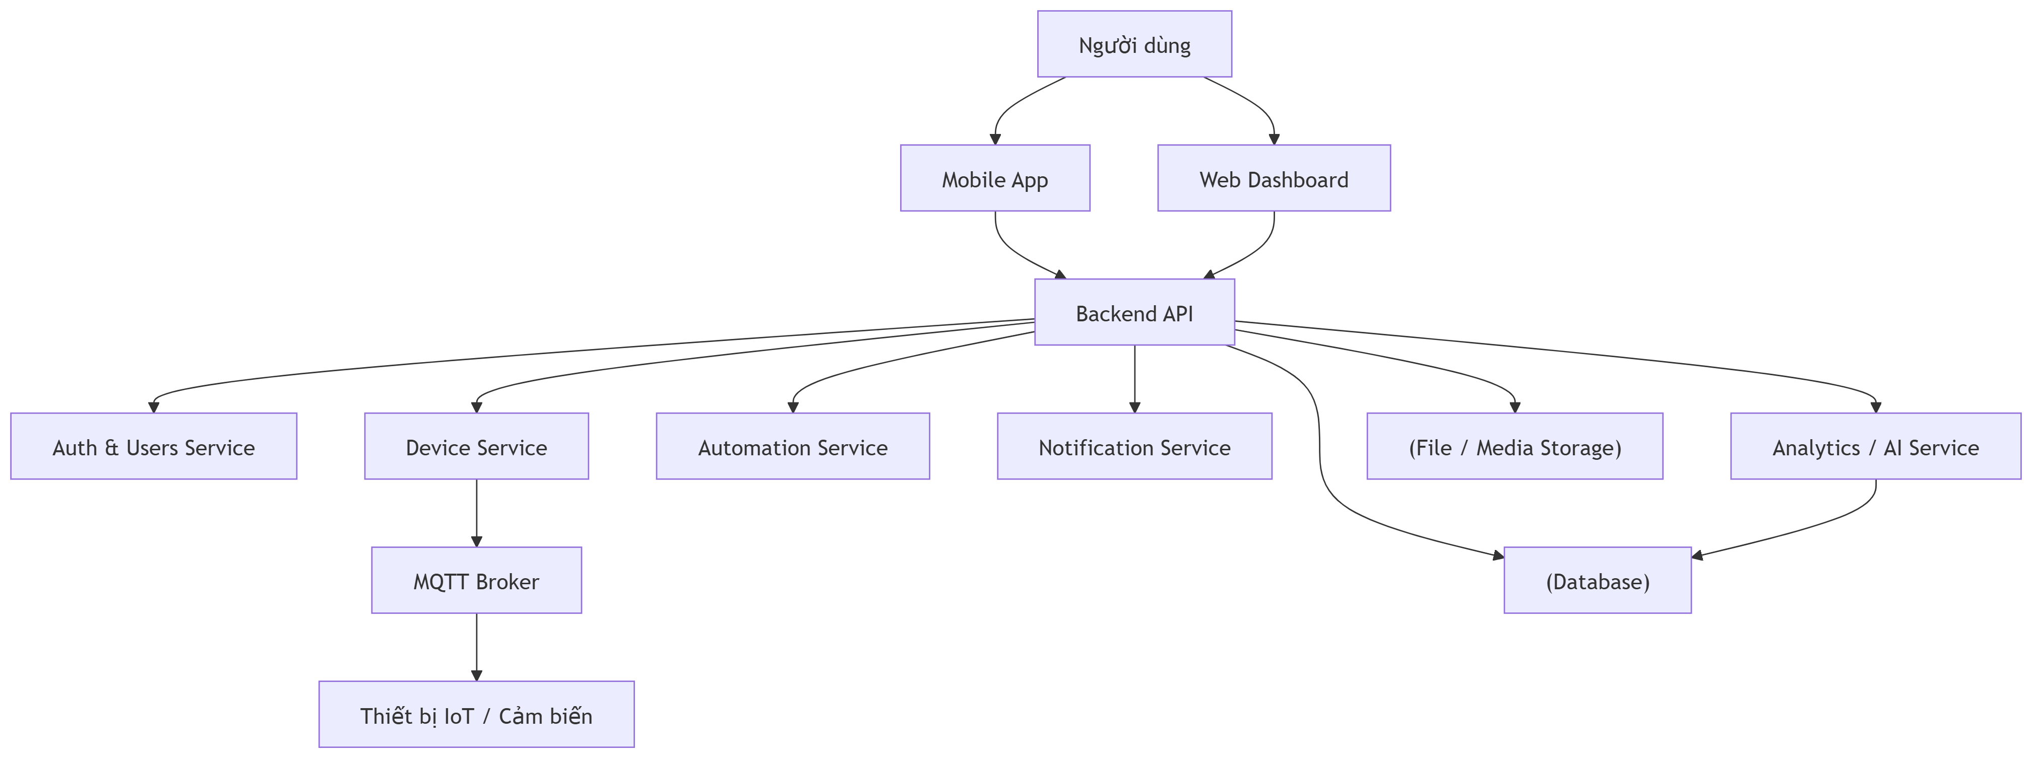
HìnhHình 2-9. Sơ đồ thiết kế8 Kiến trúc hệ thống
- Người dùng thao tác trên mobile/web, yêu cầu được gửi đến backend qua REST hoặc WebSocket.
- Backend xác thực, phân quyền và chuyển yêu cầu đến các service tương ứng (thiết bị, tự động hóa, cảnh báo).
- Lệnh điều khiển được chuyển sang MQTT broker, sau đó thiết bị IoT nhận và thực thi.
- Thiết bị IoT gửi dữ liệu cảm biến về MQTT broker, backend subscribe để cập nhật trạng thái và lưu lịch sử vào database.
- Service tự động hóa phân tích dữ liệu thời gian thực, kích hoạt quy tắc và tạo sự kiện/cảnh báo khi cần.

Công nghệ sử dụng
- Ngôn ngữ Backend: Python
- Framework Backend: FastAPI
- Giao thức IoT: MQTT
- Ngôn ngữ Frontend: TypeScript / JavaScript
- Framework Frontend: React Native (Expo)
- Cơ sở dữ liệu: PostgreSQL + Redis
- Bảo mật: JWT (JSON Web Token), OAuth2
- Giao tiếp thời gian thực: MQTT + WebSocket
- AI/ML: PhoBERT fine-tuned, Scikit-learn

KẾT QUẢ

MÔ HÌNH

Mô hình Phân cụm và Phân loại (Machine Learning Models)
Trong phần nghiên cứu (Research), chúng tôi tập trung vào việc áp dụng các mô hình học máy hiện đại để giải quyết bài toán hiểu sâu hành vi người dùng và dự đoán các tình huống bất thường.
- Mô hình Phân cụm (Clustering - KMeans & DBSCAN):
- Mục tiêu: Xây dựng hồ sơ phong cách sống (Lifestyle Profiling). Mục đích không phải là theo dõi từng hành động đơn lẻ, mà là hiểu được "nhịp sinh học" tổng thể của người dùng trong ngôi nhà.
- Kỹ thuật Vector hóa (Feature Engineering): Mỗi người dùng được mô phỏng dưới dạng một "dấu chân số" trong không gian đa chiều. Vector đặc trưng bao gồm 24 chiều đại diện cho tần suất hoạt động theo từng giờ trong ngày, kết hợp với các chỉ số về cường độ sử dụng thiết bị và sự khác biệt giữa ngày thường với cuối tuần.
- Lý do lựa chọn DBSCAN thay vì KMeans:
- Trong khi KMeans ép buộc mọi dữ liệu vào một nhóm nhất định (có thể dẫn đến sai lệch nếu người dùng có hành vi quá đặc biệt), thì DBSCAN lại có khả năng tự động xác định số lượng cụm và đặc biệt là khả năng loại bỏ nhiễu (Noise).
- Dữ liệu từ cảm biến IoT thực tế thường chứa nhiều sự kiện ngẫu nhiên hoặc sai lỗi. DBSCAN giúp hệ thống chỉ tập trung vào các cụm hành vi cốt lõi, đảm bảo rằng hồ sơ người dùng được xây dựng trên các dữ liệu có tính quy luật cao nhất.

- Mô hình Phân loại (Classification - Logistic Regression):
- Mục tiêu: Dự đoán và phân loại các trạng thái sự kiện. Cụ thể là xác định một chuỗi hành động có khả năng dẫn đến việc "Quên tắt thiết bị" (Forgot-off) hay là một hành vi sử dụng bình thường.
- Quy trình huấn luyện: Mô hình được huấn luyện trên tập dữ liệu đã được gán nhãn, học cách nhận diện các đặc điểm về thời gian và loại thiết bị thường bị bỏ quên.
- Hiệu năng và Tính thực tiễn:
- Với độ chính xác đạt khoảng 86%, mô hình thể hiện khả năng dự đoán đáng tin cậy.
- Chỉ số F1-Score (~60%) cho thấy sự nỗ lực của mô hình trong việc cân bằng giữa việc "không bỏ sót" các cảnh báo quan trọng và việc "không báo động giả".
- Việc lựa chọn Logistic Regression còn mang ý nghĩa về hiệu năng: đây là mô hình nhẹ, có tốc độ tính toán cực nhanh (<150ms), cho phép triển khai trực tiếp trên các hệ thống nhà thông minh mà không yêu cầu tài nguyên phần cứng quá lớn, đảm bảo tính thời gian thực cho các cảnh báo.

Mô hình xử lý ngôn ngữ tự nhiên
- Kết quả thu thập và chuẩn bị dữ liệu
Tập dữ liệu huấn luyện được xây dựng từ các câu lệnh tiếng Việt liên quan đến điều khiển nhà thông minh. Nhóm tiến hành thu thập theo hai phương pháp: tổng hợp thủ công 3.200 câu lệnh theo 8 lớp ý định, và tăng cường dữ liệu (data augmentation) bằng kỹ thuật paraphrasing và thay thế từ đồng nghĩa để đạt tổng cộng 6.400 mẫu. Tập dữ liệu được chia theo tỉ lệ 80/10/10 cho train/validation/test.
Đối với nhãn thực thể (entity labels), nhóm sử dụng định dạng BIO (Begin-Inside-Outside) để gán nhãn từng token trong câu. Các loại thực thể được định nghĩa bao gồm B-DEVICE/I-DEVICE, B-ROOM/I-ROOM, B-VALUE/I-VALUE, B-ID/I-ID và B-TIME/I-TIME.
- Tiến hành huấn luyện mô hình
Mô hình được huấn luyện trên nền PhoBERT-base với các tham số huấn luyện như sau:
Bảng 4. Tham số huấn luyện mô hình NLP
Tham số | Giá trị | Ghi chú
Pretrained model | PhoBERT-base | Huấn luyện trước trên tiếng Việt
Epochs | 20 | Dừng sớm khi val_loss không giảm
Batch size | 32 | Phù hợp với VRAM GPU
Learning rate | 2e-5 | Fine-tuning Transformer
Max sequence length | 128 tokens | Đủ cho câu lệnh nhà thông minh
Optimizer | AdamW | Weight decay = 0.01
Warmup steps | 500 | Tránh bất ổn đầu huấn luyện
Dropout | 0.1 | Tránh overfitting
Device | GPU (CUDA) | NVIDIA GPU hỗ trợ CUDA
- Đánh giá mô hình Intent Classification
Sau quá trình huấn luyện và fine-tuning, mô hình được đánh giá trên tập test độc lập gồm 1.200 câu lệnh chưa từng xuất hiện trong quá trình huấn luyện. Kết quả đánh giá theo từng lớp ý định được trình bày trong bảng dưới đây:
Bảng 5. Kết quả đánh giá mô hình Intent Classification trên tập test
Lớp ý định (Intent) | Precision | Recall | F1-Score | Số mẫu test
TURN_ON | 97.2% | 96.8% | 97.0% | 250
TURN_OFF | 96.5% | 97.1% | 96.8% | 250
SET_VALUE | 93.4% | 91.7% | 92.5% | 180
QUERY_STATUS | 95.1% | 94.3% | 94.7% | 150
QUERY_SENSOR | 94.8% | 95.2% | 95.0% | 120
SCENE_ACTIVATE | 91.2% | 90.5% | 90.8% | 100
ALERT_QUERY | 98.5% | 97.9% | 98.2% | 80
ROUTINE_QUERY | 92.7% | 91.4% | 92.0% | 70
Trung bình (Macro avg) | 94.9% | 94.4% | 94.6% | 1.200
Nhận xét: Mô hình đạt F1-Score trung bình 94.6% trên toàn bộ các lớp ý định, cho thấy khả năng phân loại rất tốt. Các lớp TURN_ON, TURN_OFF và ALERT_QUERY đạt kết quả cao nhất do dữ liệu phong phú và cú pháp tương đối đơn giản. Lớp SCENE_ACTIVATE có F1 thấp hơn do các cách diễn đạt đa dạng hơn ("bật phim", "chế độ xem phim", "tối phim"...) và cần thêm dữ liệu huấn luyện.
- Đánh giá mô hình Entity Extraction
Mô hình trích xuất thực thể sử dụng kiến trúc NER (Named Entity Recognition) với PhoBERT làm encoder và lớp CRF (Conditional Random Field) phía trên để tăng tính nhất quán của nhãn. Kết quả đánh giá trên tập test được trình bày dưới đây:
Bảng 5. Kết quả đánh giá mô hình Entity Extraction
Loại thực thể (Entity) | Precision | Recall | F1-Score | Ví dụ
DEVICE (Thiết bị) | 96.3% | 95.8% | 96.0% | đèn, quạt, cửa
ROOM (Phòng) | 97.1% | 96.5% | 96.8% | phòng ngủ, bếp
VALUE (Giá trị số) | 94.2% | 93.7% | 93.9% | 30 độ, 50%
DEVICE_ID (Số thứ tự) | 98.0% | 97.5% | 97.7% | số 1, quạt 2
TIME (Thời gian) | 91.5% | 90.8% | 91.1% | 6 giờ sáng, tối
Nhận xét: Mô hình Entity Extraction đạt kết quả tốt với F1-Score trung bình trên 95% cho các thực thể DEVICE, ROOM và DEVICE_ID. Thực thể TIME có F1 thấp hơn (91.1%) do sự đa dạng trong cách biểu đạt thời gian tiếng Việt ("tối nay", "lúc 6 giờ", "buổi sáng sớm"...). Đây là hướng cải thiện trong giai đoạn tiếp theo.

GIAO DIỆN

Giao diện Trang chủ

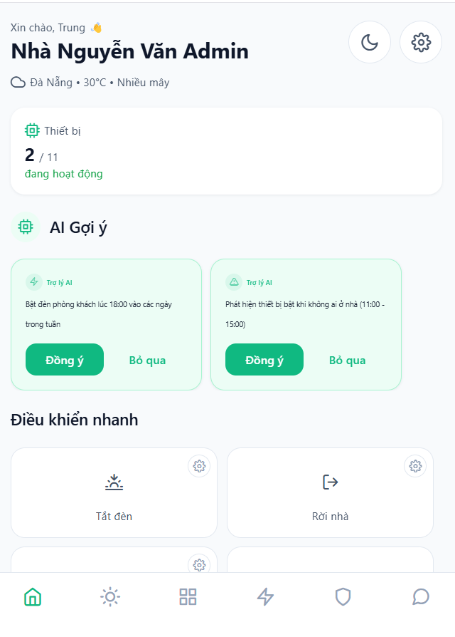
Hình 3-1. Giao diện trang chủ (1)

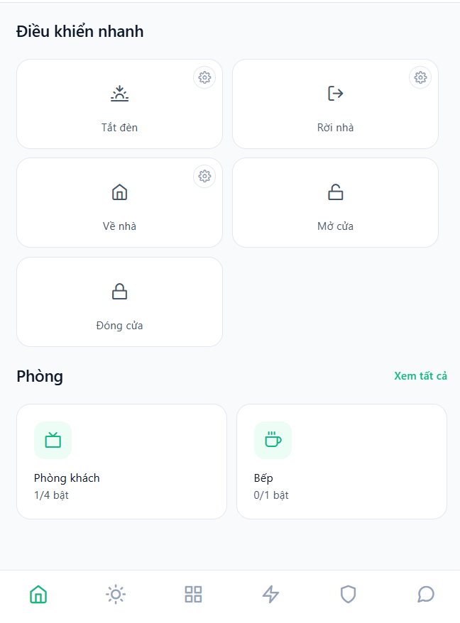
Hình 3-2.1. Giao diện trang chủ (2)
Hình 3-2 Giao diện trang chủ scroll down

Giao diện Cài đặt

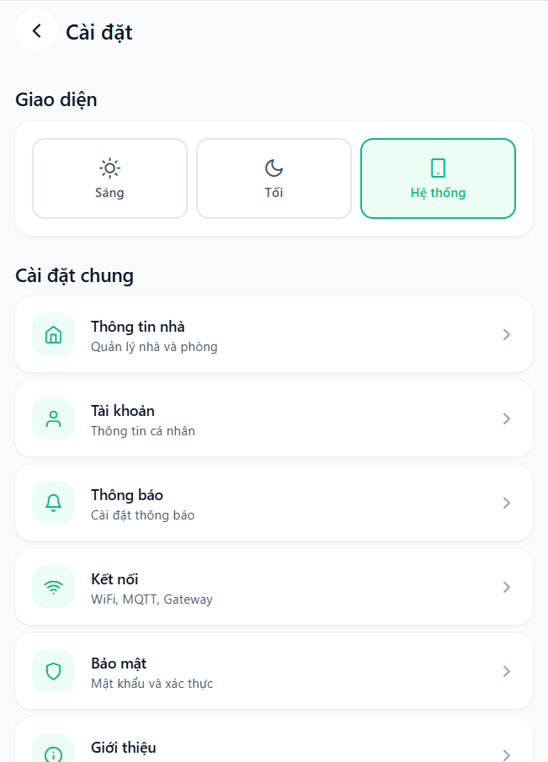
Hình 3-3. Giao diện cài đặt
Hình 3-3 Giao diện cài đặt

Giao diện Suggestion

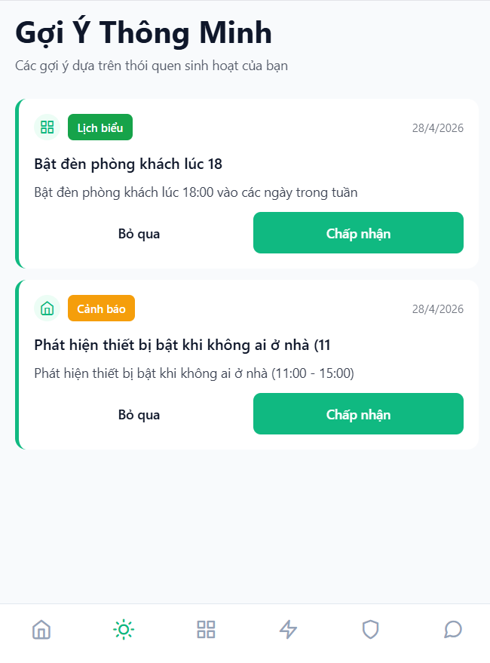
Hình 3-4. Giao diện suggestion
Hình 3-4 Giao diện suggestion tab

Giao diện Phòng

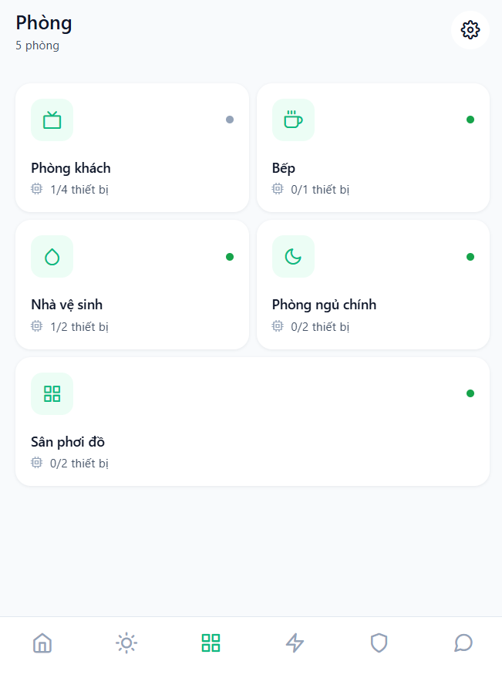
Hình 3-5. Giao diện phòng
Hình 3-5 Giao diện phòng tab

Giao diện Tự động

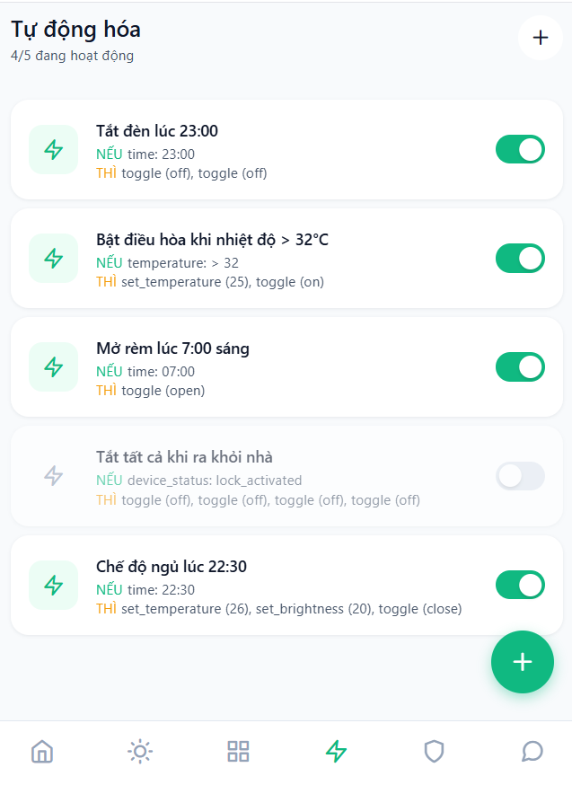
Hình 3-6. Giao diện tự động
Hình 3-6 Giao diện tự động tab

Giao diện An ninh

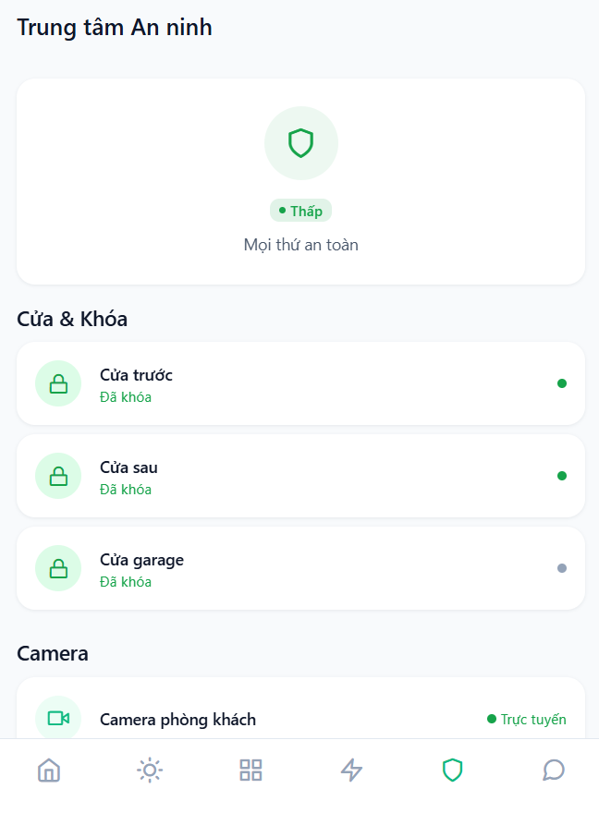
Hình 3-7. Giao diện an ninh

Giao diện Trợ lý

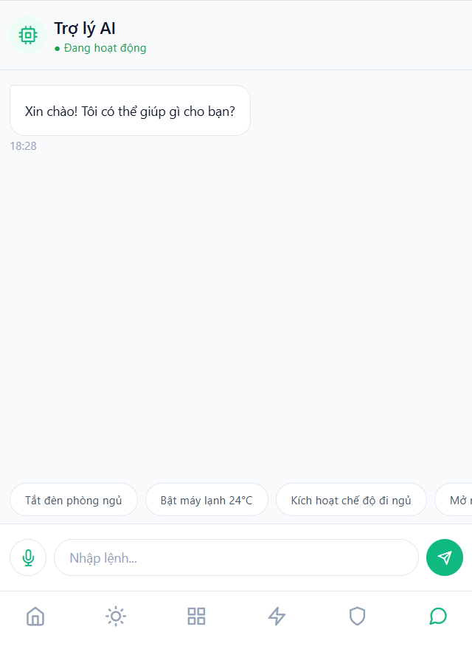
Hình 3-8. Giao diện trợ lý
Hình 3-8 Giao diện trợ lý AI

KẾT LUẬN VÀ HƯỚNG PHÁT TRIỂN

KẾT QUẢ ĐẠT ĐƯỢC
Sau quá trình khảo sát, phân tích yêu cầu, thiết kế kiến trúc và triển khai thử nghiệm, đồ án đã xây dựng được một hệ thống nhà thông minh có khả năng quản lý thiết bị, thu thập dữ liệu cảm biến, điều khiển theo thời gian thực và học thói quen sử dụng của người dùng. Hệ thống được triển khai theo mô hình nhiều tầng gồm phần cứng IoT, Backend, cơ sở dữ liệu, AI/NLP và ứng dụng di động, qua đó đáp ứng được mục tiêu ban đầu của đề tài là kết hợp Internet vạn vật với các kỹ thuật xử lý dữ liệu để nâng cao tính tiện nghi, an toàn và tự động hóa trong không gian sống.
Về mặt phần cứng, nhóm đã thiết kế và kết nối được các thiết bị ngoại vi với Raspberry Pi 3 Model B, bao gồm đèn, quạt, servo cửa, cảm biến nhiệt độ - độ ẩm DHT11, cảm biến khí gas MQ-2, cảm biến siêu âm HC-SR04, cảm biến mưa, cảm biến báo cháy, buzzer và các nút bấm điều khiển thủ công. Các thiết bị được điều khiển thông qua GPIO, relay, PWM và các module cảm biến tương ứng. Nhờ đó, hệ thống có thể mô phỏng tương đối đầy đủ các tình huống thường gặp trong nhà thông minh như bật/tắt thiết bị, mở/đóng cửa, cảnh báo khí gas, cảnh báo khoảng cách, cảnh báo mưa và cập nhật thông số môi trường.
Về mặt Backend, đồ án đã xây dựng được hệ thống API bằng FastAPI để xử lý các nghiệp vụ chính như xác thực người dùng, quản lý nhà, phòng, thiết bị, tự động hóa, năng lượng, an ninh, gợi ý thói quen và nhận diện khuôn mặt. Backend giữ vai trò trung tâm trong việc xác thực quyền truy cập, lưu trữ dữ liệu vào cơ sở dữ liệu PostgreSQL, chuyển đổi yêu cầu điều khiển thành lệnh MQTT và phát sự kiện WebSocket đến ứng dụng di động. Cách tổ chức này giúp hệ thống có kiến trúc rõ ràng, dễ mở rộng và dễ bảo trì.
Về mặt ứng dụng di động, nhóm đã xây dựng giao diện bằng React Native Expo với các màn hình phục vụ người dùng cuối như trang chủ, quản lý phòng, quản lý thiết bị, tự động hóa, an ninh, gợi ý và trợ lý điều khiển. Ứng dụng cho phép người dùng theo dõi trạng thái nhà, điều khiển thiết bị, xem các thông tin cảm biến và nhận các cập nhật theo thời gian thực. Việc tách chức năng thành nhiều màn hình giúp người dùng thao tác thuận tiện hơn và phù hợp với cách sử dụng thực tế của một hệ thống smart home.
Về mặt AI và học thói quen, đồ án đã xây dựng được hướng tiếp cận phân tích dữ liệu sử dụng thiết bị để phát hiện các mẫu hành vi lặp lại, từ đó đưa ra gợi ý hành động phù hợp với ngữ cảnh. Hệ thống cũng tích hợp xử lý ngôn ngữ tự nhiên tiếng Việt nhằm phân loại ý định và trích xuất thực thể từ câu lệnh người dùng, hỗ trợ điều khiển thiết bị bằng ngôn ngữ tự nhiên. Đây là điểm mở rộng quan trọng giúp hệ thống không chỉ dừng lại ở điều khiển thủ công mà còn có khả năng chủ động hỗ trợ người dùng.
- Xây dựng được mô hình tổng thể của hệ thống nhà thông minh gồm IoT, Backend, Mobile App, AI/NLP và cơ sở dữ liệu.
- Kết nối và điều khiển được các thiết bị phần cứng thông qua Raspberry Pi, GPIO, relay và servo.
- Triển khai giao tiếp MQTT hai chiều giữa thiết bị IoT và Backend, đồng thời đồng bộ trạng thái thời gian thực đến ứng dụng qua WebSocket.
- Xây dựng các API nghiệp vụ phục vụ xác thực, quản lý nhà/phòng/thiết bị, tự động hóa, năng lượng, an ninh, gợi ý và khuôn mặt.
- Thiết kế ứng dụng di động có khả năng điều khiển thiết bị, quan sát trạng thái và hỗ trợ các luồng sử dụng chính của người dùng.
- Đề xuất và triển khai hướng phân tích thói quen sử dụng thiết bị, làm nền tảng cho chức năng gợi ý thông minh.
- Tích hợp xử lý ngôn ngữ tự nhiên tiếng Việt để hỗ trợ điều khiển thiết bị bằng câu lệnh tự nhiên.

HẠN CHẾ CỦA ĐỀ TÀI
Bên cạnh những kết quả đã đạt được, hệ thống vẫn còn một số hạn chế nhất định do thời gian triển khai, điều kiện phần cứng và phạm vi thử nghiệm của đồ án. Các hạn chế này là cơ sở để nhóm định hướng cải tiến trong các phiên bản tiếp theo.
- Phạm vi thử nghiệm phần cứng còn giới hạn ở mô hình phòng thí nghiệm, chưa được kiểm chứng trong môi trường nhà ở thực tế với nhiều nhiễu, khoảng cách mạng lớn và thời gian vận hành dài.
- Dữ liệu học thói quen người dùng chưa đủ lớn và chưa đủ đa dạng theo nhiều hộ gia đình, nhiều mùa, nhiều khung giờ và nhiều kiểu sinh hoạt khác nhau. Do đó, khả năng gợi ý hiện tại chủ yếu thể hiện ở mức nền tảng và cần thêm dữ liệu thực tế để đánh giá độ chính xác.
- Một số chức năng AI như nhận diện khuôn mặt, phân tích hành vi bất thường và xử lý câu lệnh tiếng Việt vẫn phụ thuộc vào chất lượng dữ liệu đầu vào, điều kiện ánh sáng, chất lượng camera và mức độ đa dạng của tập huấn luyện.
- Cơ chế bảo mật đã có các thành phần cơ bản như JWT, kiểm tra quyền theo nhà và kết nối MQTT có TLS, nhưng vẫn cần được đánh giá sâu hơn về phân quyền thiết bị, quản lý khóa, chống replay attack và bảo vệ dữ liệu nhạy cảm.
- Hệ thống chưa triển khai đầy đủ cơ chế giám sát sản xuất như dashboard vận hành, logging tập trung, cảnh báo lỗi theo thời gian thực và kiểm thử tải trên số lượng lớn thiết bị.
- Ứng dụng di động đã đáp ứng các luồng chính nhưng vẫn cần tiếp tục hoàn thiện trải nghiệm người dùng, xử lý trạng thái mất mạng, trạng thái thiết bị offline và thông báo đẩy trong các tình huống khẩn cấp.

HƯỚNG PHÁT TRIỂN
Từ kết quả và hạn chế nêu trên, đề tài có thể tiếp tục phát triển theo nhiều hướng nhằm tăng tính ổn định, tính thông minh, khả năng mở rộng và mức độ sẵn sàng triển khai thực tế.
- Mở rộng quy mô phần cứng bằng cách bổ sung nhiều loại thiết bị hơn như điều hòa, rèm cửa, khóa điện tử, camera IP, cảm biến chuyển động, cảm biến ánh sáng và đồng hồ đo điện năng chuyên dụng.
- Hoàn thiện cơ chế tự động hóa theo ngữ cảnh, cho phép người dùng tạo kịch bản phức tạp hơn dựa trên thời gian, vị trí, trạng thái cảm biến, sự hiện diện của người dùng và thói quen lặp lại.
- Nâng cấp mô hình học thói quen bằng cách thu thập dữ liệu dài hạn, áp dụng các kỹ thuật dự báo chuỗi thời gian, phát hiện bất thường và cá nhân hóa theo từng thành viên trong gia đình.
- Cải thiện xử lý ngôn ngữ tự nhiên tiếng Việt bằng cách mở rộng tập dữ liệu câu lệnh, bổ sung nhiều biến thể vùng miền, hỗ trợ hội thoại nhiều lượt và kết hợp với mô hình nhận dạng giọng nói ổn định hơn.
- Tăng cường bảo mật hệ thống thông qua phân quyền chi tiết theo vai trò, mã hóa dữ liệu nhạy cảm, quản lý token chặt chẽ hơn, giới hạn tốc độ request, kiểm tra nhật ký truy cập và cơ chế xác thực đa yếu tố cho các thao tác quan trọng.
- Bổ sung push notification cho các sự kiện khẩn cấp như phát hiện khí gas, cháy, mở cửa bất thường, thiết bị tiêu thụ điện quá mức hoặc thiết bị mất kết nối trong thời gian dài.
- Triển khai hệ thống giám sát vận hành gồm dashboard theo dõi trạng thái MQTT Broker, số lượng thiết bị online, độ trễ truyền thông, lỗi API, lịch sử cảnh báo và mức sử dụng tài nguyên server.
- Tối ưu ứng dụng mobile theo hướng thân thiện hơn với người dùng cuối, bổ sung chế độ tối, biểu đồ trực quan, lịch sử thao tác, cấu hình phòng/thiết bị dễ dùng và hướng dẫn ghép nối thiết bị mới.
TÀI LIỆU THAM KHẢO
- Aosong Electronics Co., Ltd. (n.d.). DHT11 humidity & temperature sensor datasheet. Retrieved May 29, 2026, from https://datasheet4u.com/datasheet-pdf/Aosong/DHT11/pdf.php?id=785591
- Devlin, J., Chang, M.-W., Lee, K., & Toutanova, K. (2019). BERT: Pre-training of deep bidirectional transformers for language understanding. In Proceedings of NAACL-HLT 2019 (pp. 4171-4186).
- Expo. (n.d.). Expo documentation. Retrieved May 29, 2026, from https://docs.expo.dev/
- Fette, I., & Melnikov, A. (2011). The WebSocket protocol (RFC 6455). Internet Engineering Task Force. https://datatracker.ietf.org/doc/html/rfc6455
- Jones, M., Bradley, J., & Sakimura, N. (2015). JSON Web Token (JWT) (RFC 7519). Internet Engineering Task Force. https://datatracker.ietf.org/doc/html/rfc7519
- Meta Platforms, Inc. (n.d.). React Native documentation. Retrieved May 29, 2026, from https://reactnative.dev/docs/getting-started
- Nguyen, D. Q., & Nguyen, A. T. (2020). PhoBERT: Pre-trained language models for Vietnamese. In Findings of the Association for Computational Linguistics: EMNLP 2020 (pp. 1037-1042).
- OASIS. (2019). MQTT version 5.0. https://docs.oasis-open.org/mqtt/mqtt/v5.0/mqtt-v5.0.html
- PostgreSQL Global Development Group. (2023). PostgreSQL 16 documentation.Retrieved May 29, 2026, from https://www.postgresql.org/docs/16/
- Ramírez, S. (n.d.). FastAPI documentation. Retrieved May 29, 2026, from https://fastapi.tiangolo.com/
- Raspberry Pi Ltd. (n.d.). Raspberry Pi computer hardware documentation. Retrieved May 29, 2026, from https://www.raspberrypi.com/documentation/hardware/raspberrypi/

